Adaptation des programmes pour l’Histoire des arts : exemples de ressources
PAYS  HAITI | Art de l’espace  Architecture et jardins | Art du quotidien  Objets d’art et d’artisanat, bijoux, mobilier…. | Arts visuels  Peinture, sculpture, photo, cinéma | En option :  Arts du spectacle vivant : théâtre, danses traditionnelles, spectacle de rue…..
La période pré-esclavage

La colonisation  (XVI- XVIII) | Maison de style colonial à Pacot  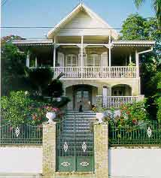
XIX eme | Cathédrale de Port-au-Prince (1884)  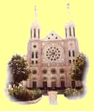 |  | Peinture : le baptême de Castera Bazile  MUPANAH  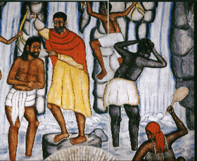
XXème  Jusqu’à aujourd’hui | Le palais national de Port-au Prince  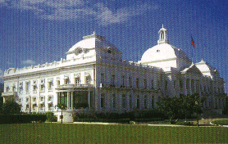  La place d’Italie  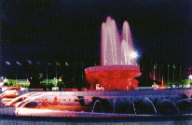 | Les fresques de la cathédrale  Sainte Trinité  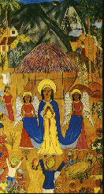  "La Nativité"  de Rigaud Benoît | Films de Raoul Peck  "Desounen, dialogue avec la mort", "haiti le silence des chiens", "Lunumba"  Peinture haitiennes  W Bigaud  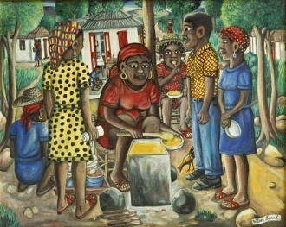 | La culture vaudou  